Из библиотек будут приходить sms-напоминания о возврате книг
12.10.2016
Из библиотек будут приходить sms-напоминаний о возврате книг. Нововведение будет доступно более чем в 250 столичных библиотеках. Чтобы получить напоминание будет достаточно оставить свой номер телефона и написать заявку на получение sms-рассылки. Напоминание придет за несколько дней до даты возврата книги.
Получать sms смогут посетители библиотек 9 округов, среди которых Северный, Северо-Западный, Западный, Юго-Западный, Центральный, Южный, Эго-Восточный, Новомосковский и Зеленоградский. Как сообщает информационный портал «Север столицы», во всех 442 библиотеках города sms-напоминания появятся к концу марта 2017 года.
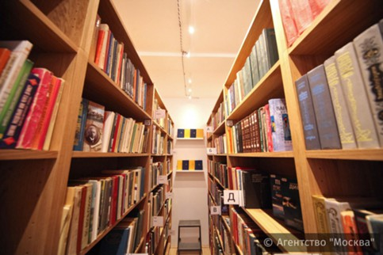

Фото: Агентство городских новостей "Москва"

Адрес страницы: http://aeroport.mos.ru/presscenter/news/detail/3945049.html
Управа района Аэропорт города Москвы

